REQUERIMENTO nº 75/2022

Súmula: - Requer informações do Executivo junto a Secretaria de Segurança e Mobilidade Urbana Sr. Mantovani Franco, quanto a resposta da vistoria e estudos técnicos para demarcação da rotatória no cruzamento entre as ruas Serra Negra e Serra do Itaberaba – Jardim Rosimeire, neste município.

REQUEIRO à Mesa, após ouvido o Douto Plenário na forma regimental vigente, seja oficiado ao Excelentíssimo Prefeito Igor Soares para que interceda junto a Secretaria de Segurança e Mobilidade Urbana quanto a demarcação da rotatória no cruzamento das ruas Serra Negra e Serra do Itaberaba – Jardim Rosimeire – neste município.

Justificativa
Senhor Presidente: -
Senhores Vereadores: -
Senhoras Vereadoras: -

Em resposta ao ofício nº111/2021 de minha autoria, onde através do memorando SSMU nº 605/2021 – DEMUTRAN, enviado pela Secretaria de Segurança e Mobilidade Urbana onde cita:
“Informamos que estamos realizando estudos para demarcação da rotatória no cruzamento afim de melhorara a circulação dos veículos no local”.
Diante do exposto solicito a demarcação da rotatória em questão, devido que naquele cruzamento teve um aumento do fluxo de veículos, e a implantação da sinalização e demarcação da rotatória é uma solução eficiente para disciplinar os condutores de veículos, e com isso ocasionando, melhor fluidez, redução de velocidade, segurança e melhorando assim o tráfego naquele local e acima de tudo evitando acidentes.
Diante do exposto, solicito aos nobres pares que analisem e aprovem este requerimento que é de suma importância para a população.
Sala das Sessões Bemvindo Moreira Nery, 25 de janeiro de 2022
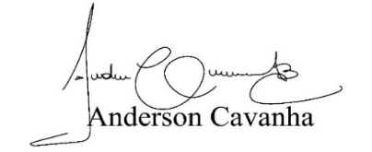
(Bruxão Cavanha – PL)
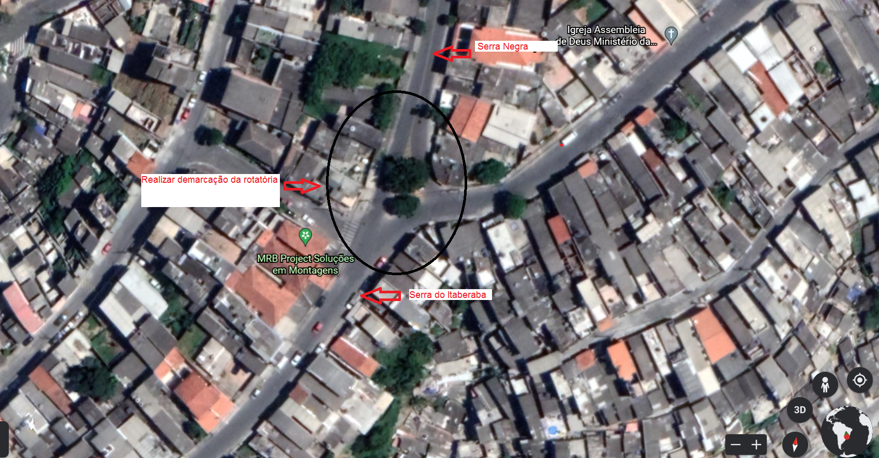
Vereador

